- Türkiye genelinde 94 şubesi bulunan bir banka tesadüfen seçilen 10 şubesinde yaptığı araştırmada bir ayda kredi kartı için başvuranların 5 standart sapmayla ortalama 20 kişi olduğunu tespit etmiştir. Buna göre;
  - Anakütle ortalamasının geçerlilik sınırlarını %95 güven olasılığı ile bulunuz.
  - Bir ayda tüm şubelerine kredi kartı için başvuranların toplamını %95 güven aralığında tahmin ediniz.

- Bir şirketin her ay düzenli olarak bazı bölgelerde seyahat eden 100 satış elemanı vardır. Bu elemanlar arasından rassal olarak seçilen 36’sının belirli bir ay içinde seyahatleriyle ilgili yapmış oldukları harcamaların ortalaması 1500 $, standart sapması ise 325 $ olarak bulunmuştur. Tüm satış elamanlarının bir ay içinde yapmış oldukları seyahatlarıyla ilgili harcamaların ortalaması %95 güven seviyesinde hangi sınırlar arasında kalacaktır?

- Bir plastik hortum işletmesinin ürettiği bahçe sulama hortumlarından 130 tanesi tesadüfi olarak seçilmiş ve dış çaplarının (mm) dağılımının aşağıdaki gibi olduğu belirlenmiştir.

Dış Çap (mm) | Hortum Sayısı
34.0 – 36.0’dan az | 5
36.0 – 38.0’den az | 30
38.0 – 40.0’tan az | 50
40.0 – 42.0’den az | 35
42.0 – 44.0’den az | 10

  - %95 olasılıkla hortumların dış çaplarını tahmin ediniz.
  - Üretilen hortumların dış çaplarının 38 mm’den az olması durumunda üretimin kusurlu olduğu kabul edilerek makinelerde ayarlama yapılacaktır. %95 olasılıkla makinelerde ayarlama yapılması olasılığını hesaplayınız.
  - Fabrika üretim müdürü hortumların dış çaplarının ortalama 40 mm olduğunu iddia etmektedir. %1 anlamlılık düzeyinde bu iddianın geçerli olup olmadığını araştırınız.

- Bir banka, 30 yaşın üstündeki kredi kartı kullanıcıları arasından dönem sonu asgari tutarını üç ay veya daha fazla sürede geri ödeyemeyen kredi kartı sahipleriyle ilgili bir araştırma yapmak istemektedir. Bankanın bu özellikteki toplam 200,000 müşterisi arasından 2000’i tesadüfi olarak seçilmiş ve kullandırılan kredi miktarı (100 TL) dağılımının aşağıdaki gibi olduğu belirlenmiştir.

30ve+ yaş Grubunun Kullandıkları  Kredi Miktarı  (100 TL) | Müşteri Sayısı
5-15’den az | 270
15-25’den az | 470
25-35’den az | 570
35-45’den az | 370
45-55’den az | 320
 | 2000

  - Anakütlede kredi kartı ödeme güçlüğü çeken müşterilerin kullandıkları ortalama kredi miktarını %95 güvenle tahmin ediniz.

- Bir sektördeki 4200 işletmeden tesadüfi olarak 350 işletme seçilmiş ve yarattıkları katma değere göre dağılımın aşağıdaki gibi olduğu saptanmıştır.

Katma Değer  (milyon TL) | İşletme Sayısı
25-35’den az | 35
35-45’den az | 90
45-55’den az | 125
55-65’den az | 75
65-75’den az | 25
 | 350

  - Sektörde işletmelerin yarattıkları ortalama katma değeri %99 olasılıkla tahmin ediniz.

- Aynı sektörde faaliyet gösteren iki işletmenin işçileri arasından birinciden 15, ikinciden 20 işçi seçilmiş ve işçilerin haftalık üretimlerine (birim) ait bazı sonuçların aşağıdaki gibi olduğu saptanmıştır.

- İşletme |  | - İşletme
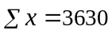 |  | 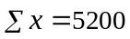
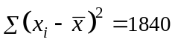 |  | 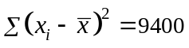
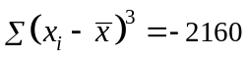 |  | 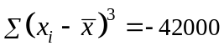
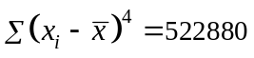 |  | 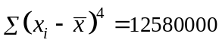

- Birinci işletmede işçilerin haftalık üretimini %99 olasılıkla tahmin ediniz.

